Выпуск №12 декабрь 2017

Галчонок Карчик

Тема номера:

«В преддверии
чуда»
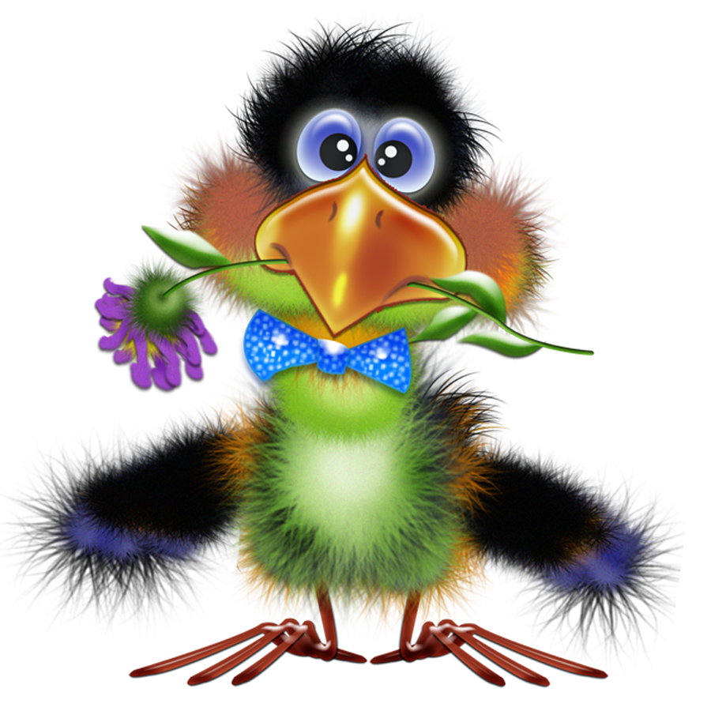

МДОУ «Детский сад №174» «Аленький цветочек»
Г. Ярославль

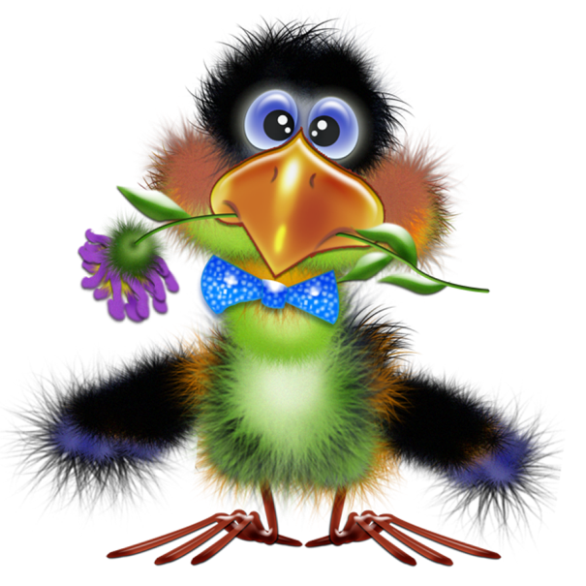

Дорогие друзья!
Мы рады познакомить Вас с галчонком по имени Карчик! Пока он еще маленький, но очень любопытный, и хочет многому научиться. Именно поэтому он поселился в нашем детском саду и внимательно наблюдает за жизнью детей и взрослых, собирая информацию. Мы надеемся, он станет вам настоящим другом.
Характер содержания газеты «Галчонок Карчик» - познавательно – развлекательный. Периодичность издания - 1 раз в месяц.
Издание ориентировано как на детей, так и на их родителей.
Название каждой рубрики начинается со слога КАР, так как вся информация опубликована со слов Карчика.
КАРусель событий– рубрика рассказывающая о новостях в жизни нашего детского сада.
КАРамелька – рубрика, в которой размещается информация о поздравлениях или других «вкусных» событиях.
КАРапуз, будь здоров!!!- рубрика, направленная на повышение психолого – медицинских знаний родителей.
КАРмашек идей– в этой рубрике можно найти интересные идеи по изготовлению поделок, рисунков с детьми.
КАРандашик специалиста– в этой рубрике делятся опытом, и дают ценные советы специалисты нашего детского сада.
КАРтотека игр– в этой рубрике можно найти игры и задания, которые помогут не только выработать правильное произношение звуков, но и закрепить их.
КАРаван традиций – непостоянная рубрика, посвященная традиционным мероприятиям нашего детского сада.
ГЛАВНЫЕ РЕДАКТОРЫ ГАЗЕТЫ: заведующий МДОУ Иванова Элла Германовна, воспитатели Скворцова Оксана Анатольевна и Беляева Ольга Владимировна.
Над выпуском работали: Скворцова О. А., Беляева О. В.

КАРамелька

А знаете ли Вы, что наступающий 2018 год будет годом собаки?
Много поздравлений и поздравлялочек звучит под Новый год! Но главное, чтобы в год Собаки 2018 в семье царила гармония, уют и мир. Чтобы верные друзья были рядом, а преданность своим идеалам оставалась в душе. Будьте счастливы круглый год. Берегите любимых, будьте здоровы и живите в достатке!
Еще чуть-чуть, еще немножко...
И тихо постучит в окошко
Год наступающий. Он новый!
И запах в комнате еловый,
И огоньки гирлянды яркой,
И предвкушение подарков —
Всё это праздника черты.
Так пусть сбываются мечты!
Всех благ, добра, тепла, удачи,
Здоровья, а к нему в придачу
Заряда бодрости и сил.
Чтоб год лишь счастье приносил!

Материал подготовила воспитатель Беляева О. В

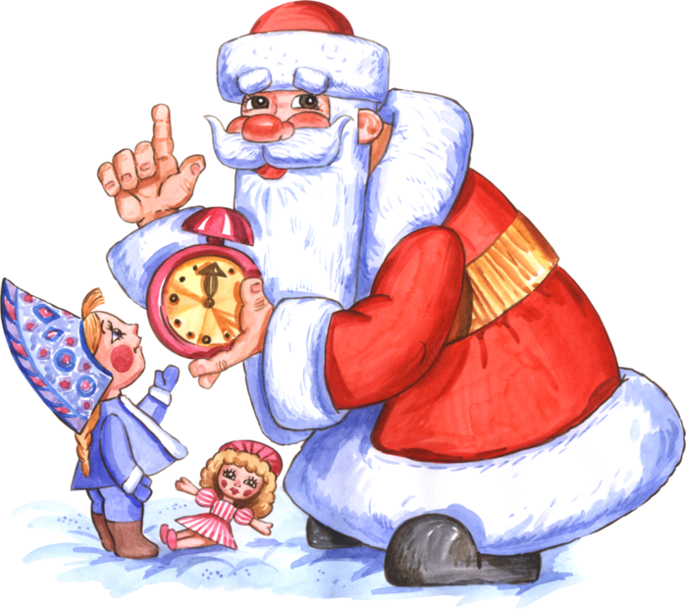
КАРандашик специалиста

Дед Мороз существует?

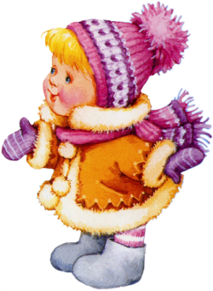

Нужно ли говорить правду?
Однозначного ответа нет. Кто-то считает этот миф благом: вера в Деда Мороза помогает ребенку поверить в силу добра. Но есть и противники «вранья». Добро ведь побеждает зло не всегда. И значит, чересчур рьяное участие родителей в сказке: а) путает ребенка и мешает ему понять реальное положение дел; б) приучает не отдавать, а брать и в) чревато глубокими разочарованиями, если открытие, что Деда Мороза не существует, малыш сделает невовремя. Словом, Дед Мороз, как и любой педагогический прием, может стать посохом о двух концах.
Зачем детям нужно верить?
Когда малыш понимает, что мир – это не только мама и надежные стены дома, в его душе поселяется неуверенность. Поэтому ему необходимо что-то, что подарит чувство безопасности, чувство, что есть кто-то добрый и сильный, от которого не ждешь зла. Дед Мороз – один из таких «адаптационных» героев, который помогает растущему малышу взглянуть на жизнь без страха.
«Смешная» вера в Деда Мороза на самом деле дарит ребенку веру в чудо. А это важно. За годы эта вера откладывается в подсознании, и именно она становится источником надежды, когда ребенок превращается во взрослого и попадает в трудную ситуацию. Если механизм веры в чудо не сформирован в детстве, психика человека может попросту не справиться с неизбежными проблемами, которые обрушивает на нас жизнь.
Сказки учат добру. И чем дольше ребенок верит в сказки, тем он добрее и великодушнее. Именно «развенчание» сказок знаменует собой прощание с детством – вы хотите этого для своего ребенка?
Когда вовремя?
Когда ребенок без травм должен осознать – и должен ли? – что Деда Мороза не существует?
В 1 год кроха не осознает его существования. В 2 – испугается деда с бородой. В 3–4-летнем возрасте в Деда Мороза верят все дети. И если такой малыш узнает от взрослых, что Деда Мороза нет, он не поверит и очень расстроится. Ведь ко всем остальным его знакомым Дедушка приходит!
Впечатлительное чадо даже в подростковые годы плохо воспримет открытие, откуда на самом деле берутся под елкой подарки. Особенно если он верил в Деда, несмотря на насмешки одноклассников. Наконец, огромное количество мам прекрасно осведомлены, в каком магазине покупаются подарки «от Деда Мороза», но сами при этом свято верят, например, в то, что все загаданные в новогоднюю ночь желания сбываются. Это ли не продолжение веры в неуловимого старичка с мешком гостинцев?
Как ответить?
Что отвечать на вопрос «существует ли Дед Мороз?». Постарайтесь вспомнить, как сами узнали об этом, – и свои ощущения. Возможно, теперь вместо однозначного «нет» вы скажете своему ребенку: «Он существует, пока ты в него веришь».
Чудеса своими руками
Когда вы поняли, что время сказать правду пришло, не говорите ее до конца. Превратите Деда Мороза в веселую игру, станьте им сами. Договоритесь с друзьями, у которых есть дети, и пошлите друг другу подарки «от Деда Мороза». Подросшие дети с удовольствием включатся в процесс изготовления и поиска подарков. Получив извещение, сходите на почту вместе с ребенком, порадуйтесь сюрпризам, таящимся внутри бандероли. В такие минуты даже осведомленное чадо почувствует привкус волшебства. В конце концов, если Дед Мороз дарит подарки всем, то кто дарит подарки Деду Морозу?
Не шантажируйте подарками и благосклонностью Деда Мороза детей любого возраста. Дед Мороз не умеет наказывать за плохие отметки, он не может лишить подарков за плохое поведение. Справляйтесь с проблемами в поведении чада другими способами, не портите ребенку ожидание праздника.
Консультацию подготовила воспитатель Беляева О.В., основываясь на материал с сайта: «Дети. Ру»
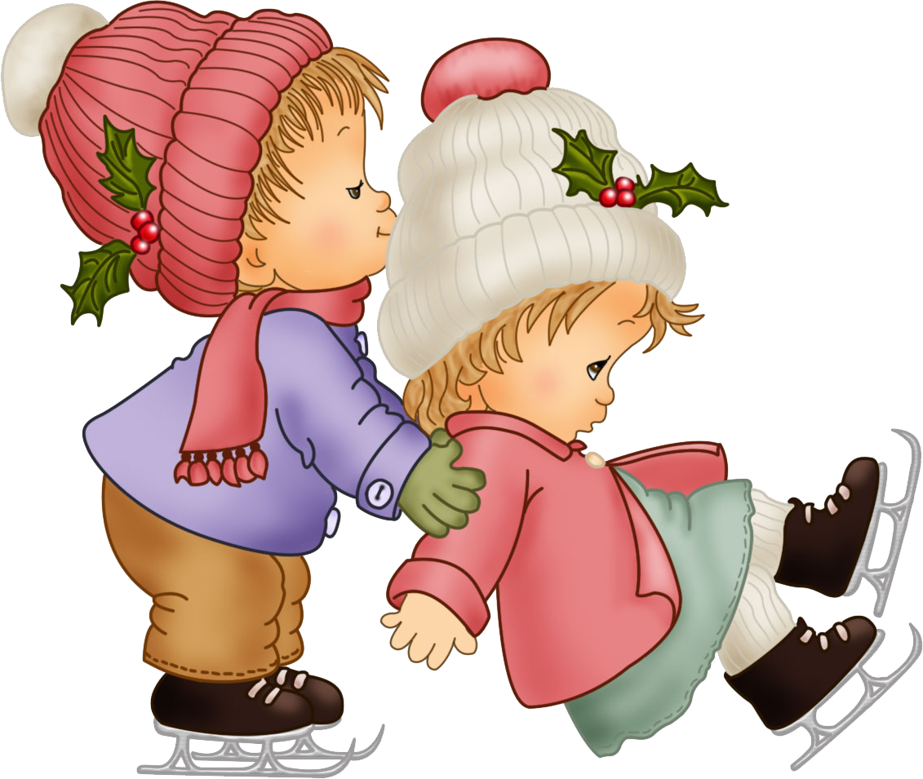

КАРапуз, будь здоров!

Безопасность
детей зимой
Зима — одно из самых чудесных времен года, которое так любят и взрослые, и малыши. Однако несоблюдение правил поведения зимой для детей может привести к серьезным травмам и даже к летальному исходу.

Прогулки на свежем воздухе и игры в зимний период всегда приносят детям огромную радость. Это чудесное время, проведенное детьми на улице зимой, очень полезно для растущего организма. Подвижное времяпрепровождение улучшает кровообращение в организме ребенка, стимулирует иммунную систему и оказывает закаливающее действие.
Однако радость от зимних прогулок могут омрачить не только простуда, но и всевозможные травмы.

Правила безопасности зимой для детей
О том, как обезопасить ребенка на улице зимой, родителям необходимо подумать заранее. Стоит помнить, что терморегуляция ребенка не так совершенна, как у взрослого человека. Этот факт необходимо учитывать, собирая малыша на улицу. Теплая одежда позволит сохранить тепло тела ребенка. Она не должна сковывать активные движения малютки и превращать прогулку в пассивное времяпрепровождение. Желательно, чтобы верхняя одежда или какой-то элемент на ней были яркими. Это позволит быстрее найти малыша в случае потери его из вида. Обувь также должна быть легкой и теплой. Наличие нескользящей подошвы поможет избежать падений при передвижении по скользким тротуарам. При этом малыш должен знать, что передвигаться по такой поверхности нужно аккуратно и маленькими шагами.
При температуре воздуха ниже -15ºС необходимо позаботиться о защите кожи ребенка от обморожения. Сейчас на прилавках магазинов и аптек можно увидеть огромное количество специальных защитных средств. При выборе крема обращайте внимание на безопасность его состава и консистенцию. Наносить такой крем на кожу лучше за 10-15 минут до выхода на улицу. Если дети идут на прогулку при температуре воздуха ниже -20ºС, во избежание переохлаждения попросите их заходить в теплое помещение каждые 20 минут.
Кататься на коньках, санках и лыжах необходимо в специально отведенных для этого местах. Как правило, именно эти зимние забавы приносят больше всего травм. Ушибы, растяжения и вывихи чаще всего случаются при катании на коньках и с горок. Во избежание несчастных случаев стоит помнить:
- На катке, лыжне или горке нельзя толкаться и драться.
- Не следует кататься на санках стоя.
- Нельзя кататься на горке, которая находится около проезжей части, деревьев и у забора.
При лепке снежков и снеговиков следует напомнить ребенку о возможном наличии в снегу осколков стекла, палочек, камушков и прочих опасных предметов, которые могут поранить нежную кожу малыша. По этой же причине малыш должен знать, что нельзя брать в рот сосульки и есть снег. Грязь и возможные токсичные вещества могут навредить организму, а также привести к простуде.
Следите за тем, чтобы дети не играли около зданий, с крыш которых возможен сход снега или падение сосулек.
Взрослым необходимо помнить и о безопасности поведения детей на дороге в зимнее время. Зимой дорога становится очень скользкой, тормозной путь автотранспорта сильно увеличивается. При переходе через улицу следует помнить об этом и пропускать любой приближающийся транспорт.

Консультацию подготовила воспитатель Скворцова О. А. основываясь на материал с сайта: https://roditeliz.ru/

КАРусель событий

Любовь к Родине зарождается в детстве.
Ни для кого не секрет, что огромную роль в воспитательно-образовательном процессе средствами музыкального искусства играет ознакомление детей с народным творчеством своей страны.
Капустные вечорки, Сергей капустник – самый веселый праздник на Руси. Нарядные девушки ходили из дома в дом с пенями, шутками, прибаутками, помогая друг другу в заготовке капусты.
Так 9 ноября в нашем ДОУ, в рамках приобщения детей к родной культуре, состоялось традиционное мероприятие «Капустник», в ходе которого ребята не только познакомились с историей праздника, но и приняли активное участие в народных играх, пели веселые песни.
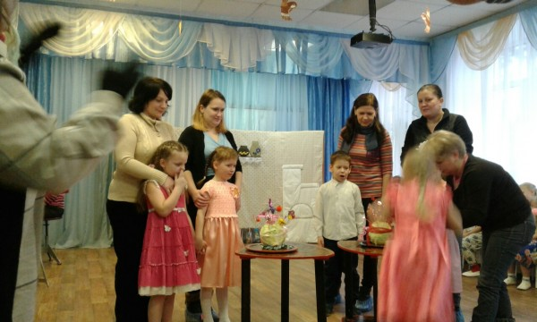
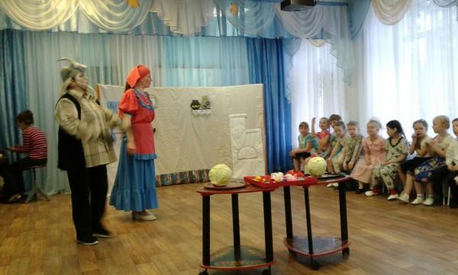

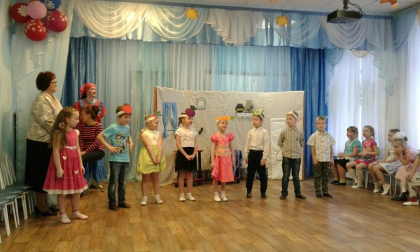
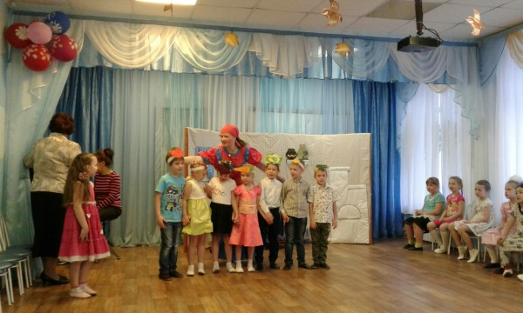

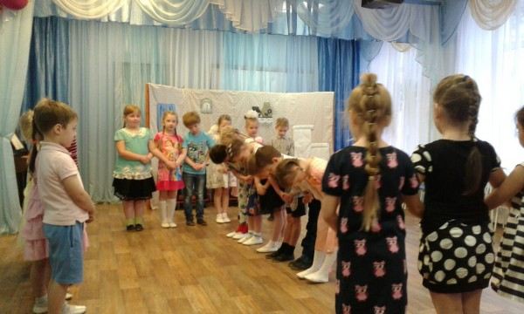

Материал подготовила воспитатель Скворцова О.А.

КАРмашек идей
В преддверии наступающего года собаки предлагаем сделать из бумаги милого щенка. Научившись складывать незамысловатую фигуру, вы сможете удивить своих близких и родных замечательными открытками, изготовленными совместно с вашим малышом.
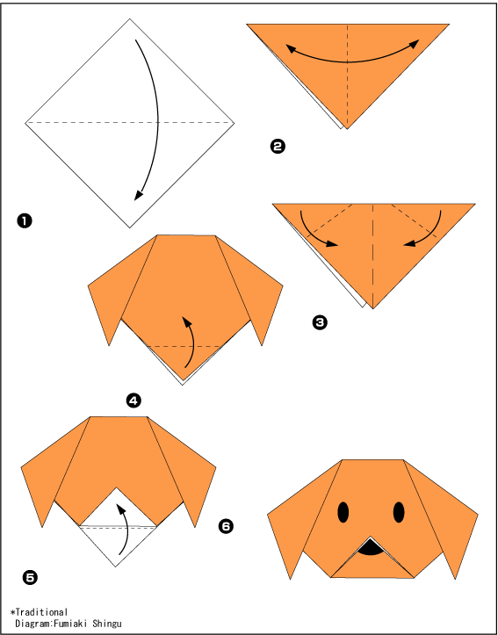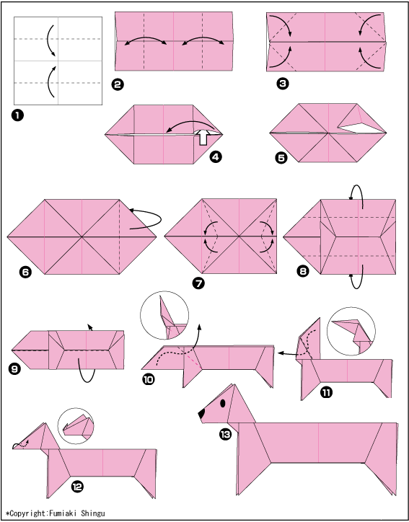
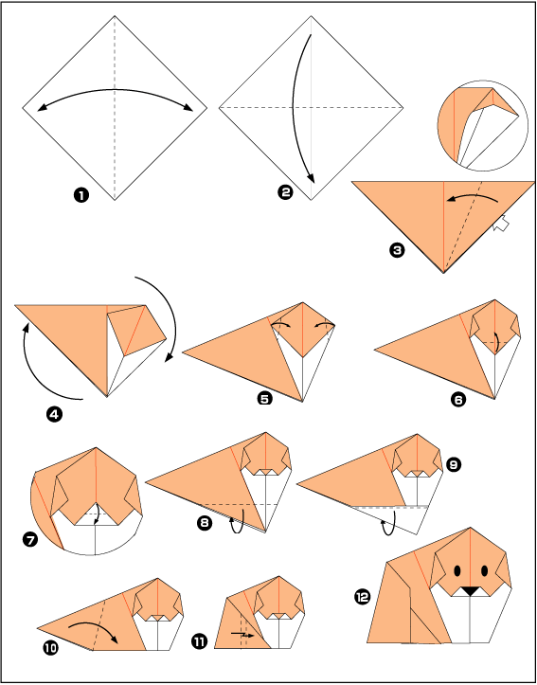
Материал подготовила воспитатель Скворцова О.А.

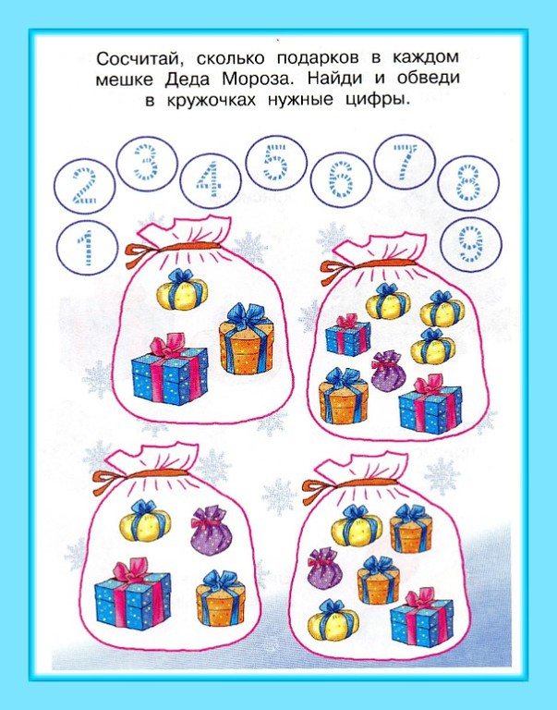
КАРтотека игр

Материал подготовила воспитатель Скворцова О. А.

